Государственный Университет Молдовы

Факультет Математики и Информатики

Департамент Информатики

“Inițiere în Cloud Computing și Sisteme de Operare Distribuite”

Лабораторная работа 6  
“Межпроцессное взаимодействие Linux”

Проверил: Препелица Аурелия

Выполнил: Чобану Артём

Кишинев 2021

# Требования к лабораторной работе:

1. Просмотр общей информации о ядре: uname, lsmod, modinfo. Состояния процессов Linux/unix. Процессы: Zombie, Сироты*.*
2. **Команды**: gcc, g++, ps (опции), ps x –forest, top, kill; fork(), getpid(), getppid(),getgid(), getuid(), sleep(), usleep(), exec().
3. **Примеры**: wait(), waitpid, pipe(), read(), write()
4. **Дополнительно (не обязательно):** ( mkfifo, fopen/fclose (open/close), shmget).
5. Включительно, inter-process communication, IPC:

* Именованные каналы, FIFO (mkfifo).
* Разделяемый сегмент памяти, shmget.
* Socket.

# Выполнение лабораторной работы:

Выведем информацию о системе (в данном случае всю):



Получим список модулей ядра:

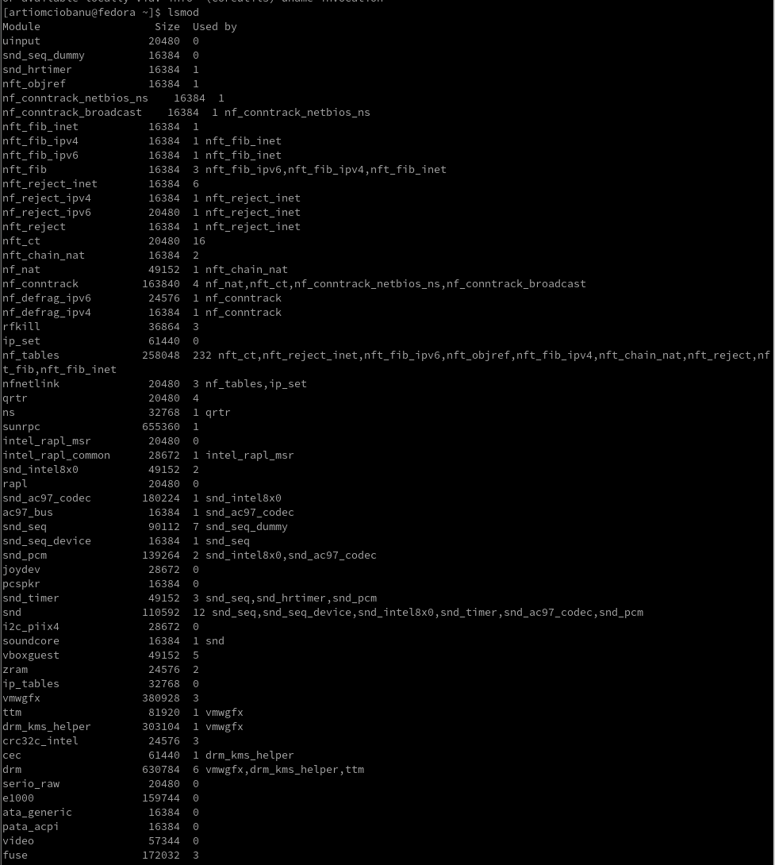

Получим информацию о модуле floppy с помощью команды modinfo:

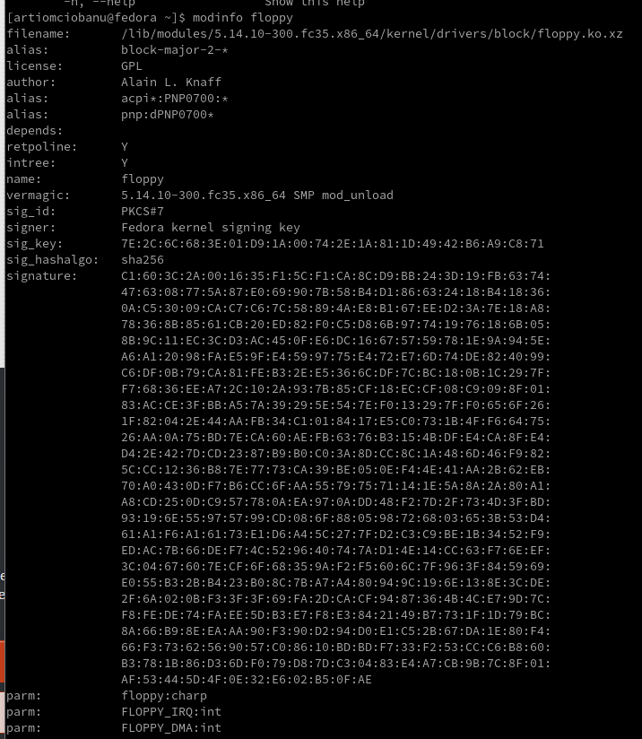

Информация о запущенных процессах:

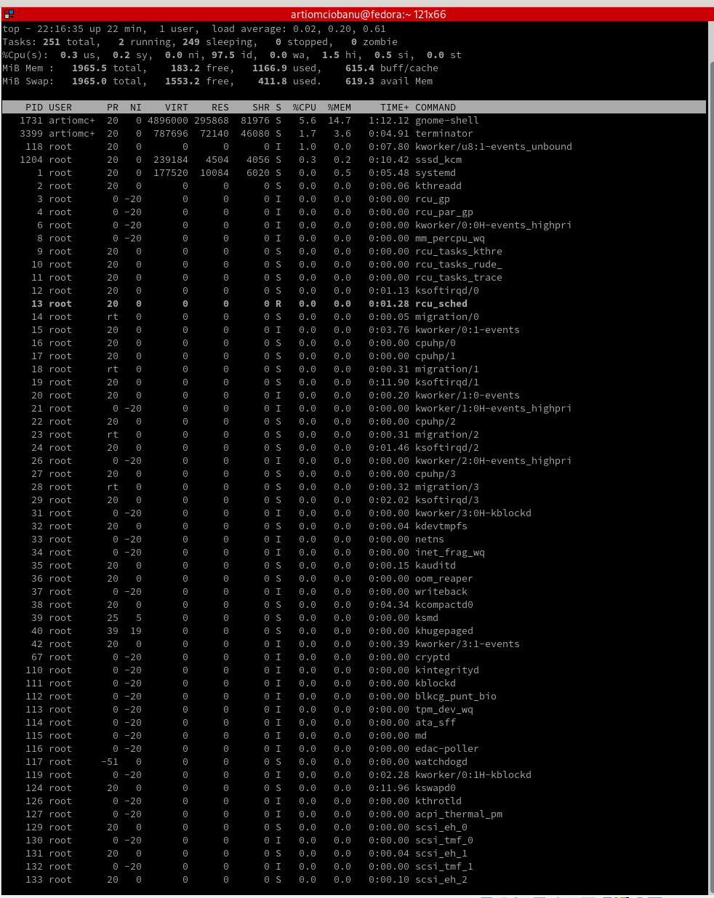

Скомпилируем программу с помощью gcc комплятора:

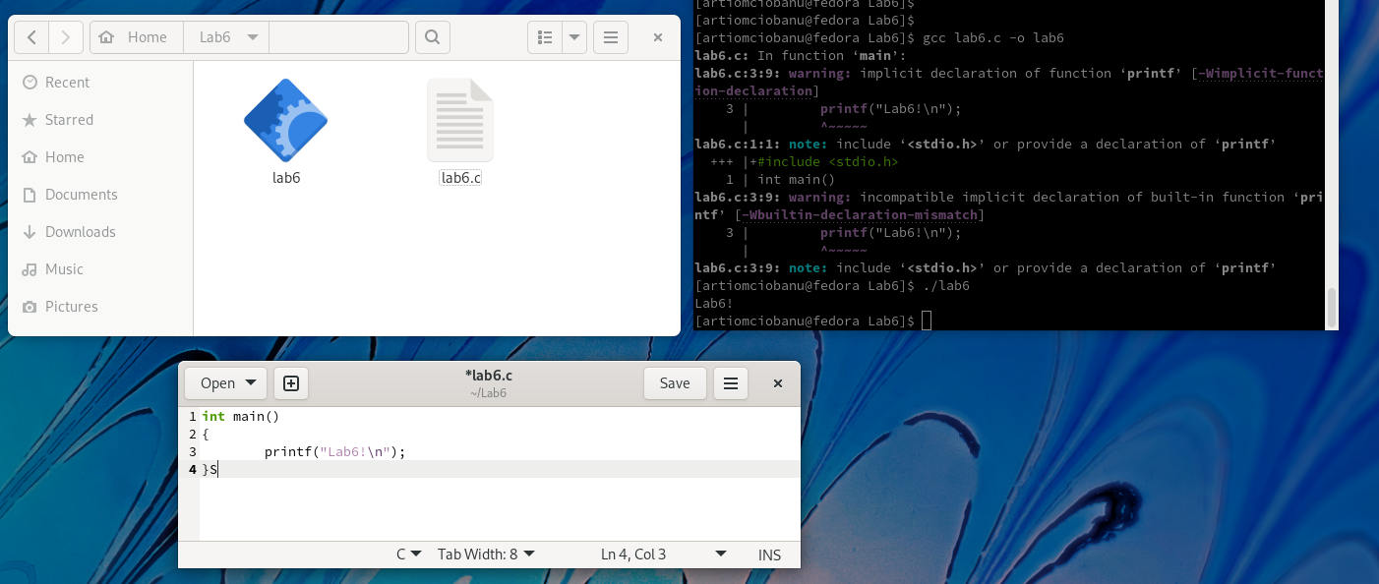

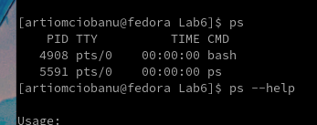

Получим отчёт о работающих процессах:

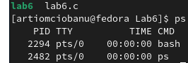

Получим список всех процессов и используемых ресурсов с помощью top:

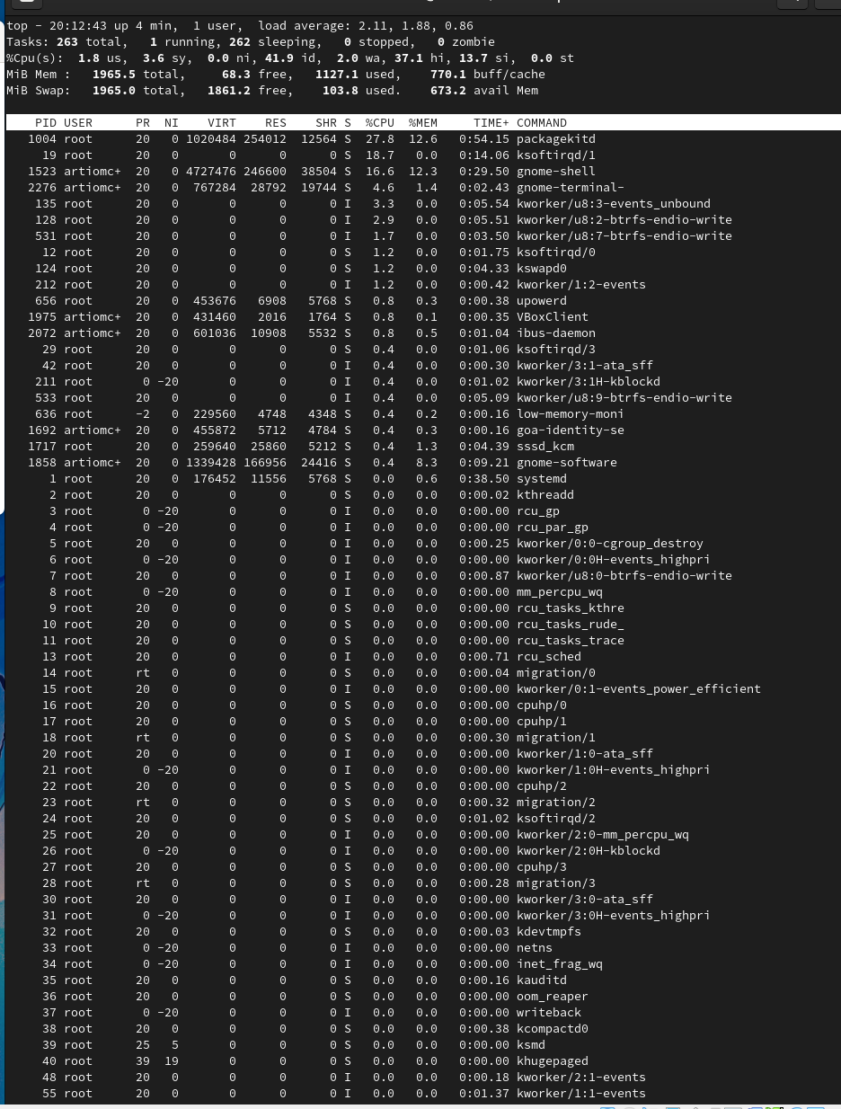

Получим все сигналы kill:

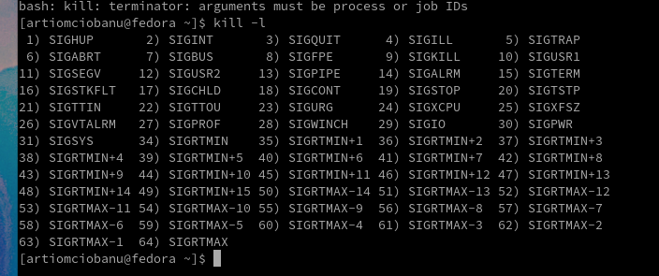

Выведем информацию только об одной из служб:



Для закрытия процесса:

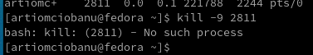

Создадим дочернюю копию процесса, вызвав fork:

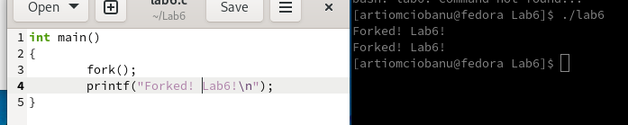

Выведем pid и ppid обоих процессов:

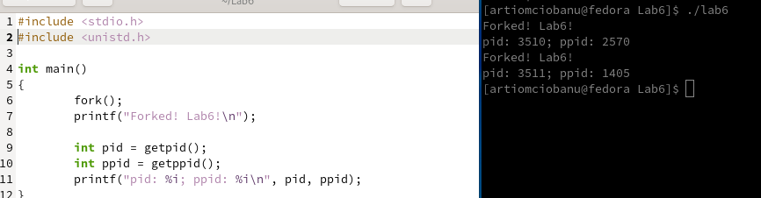

Добавим вывод gid (id группы):

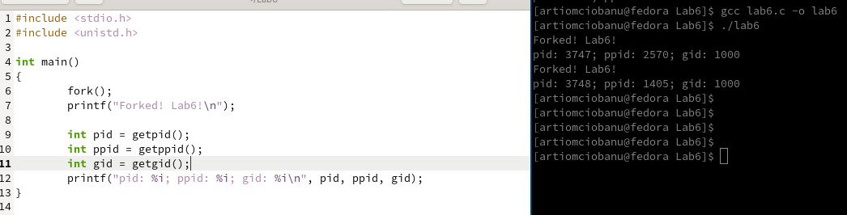

Получим id пользователя:

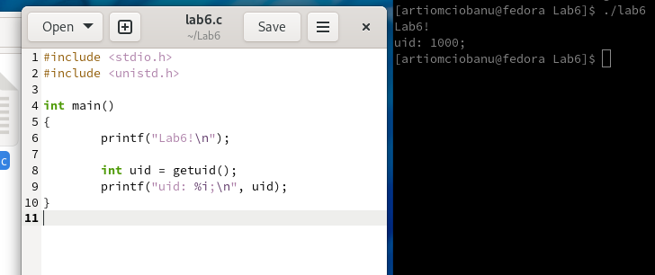

Установим задержку при помощи sleep и usleep:

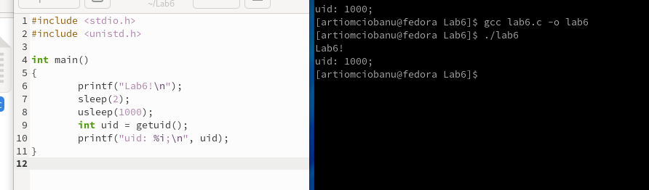

Ожидание завершения процесса с помощью waitpid:

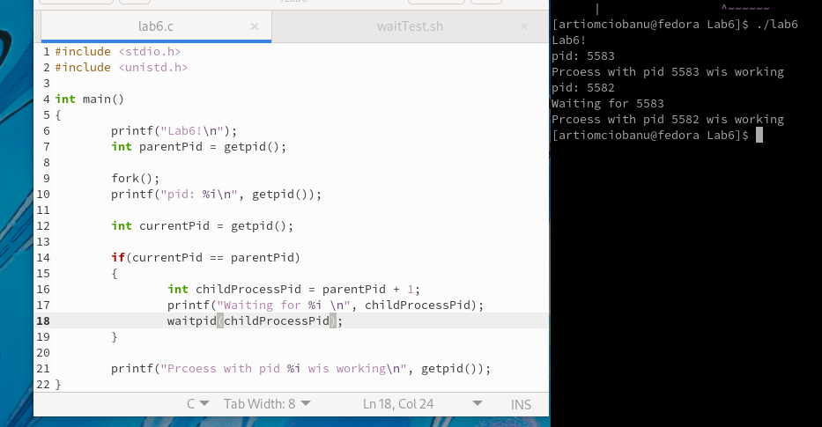

# Вывод

Во время работы над данной лабораторной работой я научился работать с процессами linux, что включает их создание, удаление, получение информации о них и о ресурсах системы, которые они используют. Также я осуществлял операции над процессами из программы на языке С, скомпилированной из терминала.

# Библиография

<https://www.tecmint.com/find-process-name-pid-number-linux/>

<https://www.opennet.ru/man.shtml?topic=getuid&category=2&russian=0>

<https://linux.die.net/man/2/waitpid>

<https://man7.org/linux/man-pages/man1/top.1.html>

<https://www.linux.com/training-tutorials/how-kill-process-command-line/>

<https://askubuntu.com/questions/473655/what-is-the-meaning-of-ax-in-ps-ax>

<https://qastack.ru/unix/106847/what-does-aux-mean-in-ps-aux>